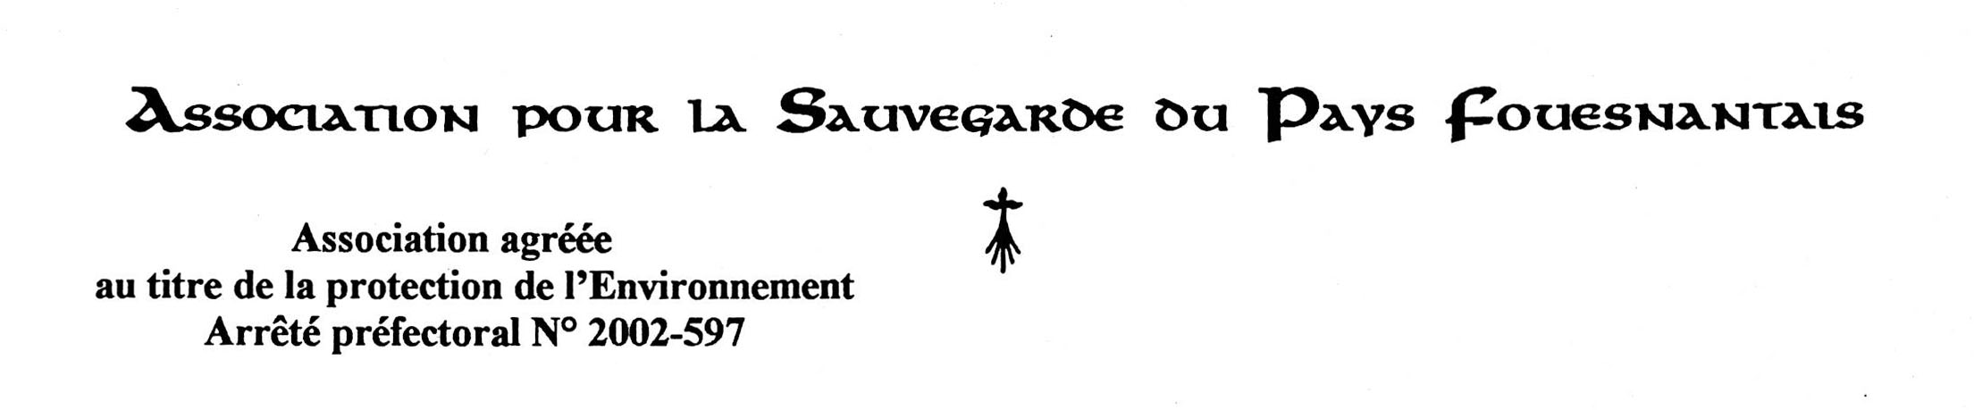
Le 27 10 2010.
Document Annexe PJ.3 du dossier audience en Préfecture le 28 10 2010.

Remarques et avis de l’ASPF sur le tracé de servitude littorale mis à l’Enquête Publique 2010

Déposition avec commentaires de Juillet 2010, remise au Commissaire Enquêteur.

Parcelle 41 : Avis défavorable.
Les deux suspensions et les aménagements lourds proposés pour cette parcelle (en « espace remarquable », ne pouvant recevoir que des aménagements légers) sont illégaux.
Le sentier doit être établi en haut de falaise sur toute la longueur de la parcelle et se raccorder naturellement à la parcelle 39. L’Administration doit s’efforcer d’obtenir l’accord amiable de Mr Lascar. Comment comprendre, d’ailleurs, que celui-ci admette sur certains points de la parcelle 41 un passage « en aménagements lourds », bien plus préjudiciable à sa propriété et au site que la continuité d’un simple sentier, tel que celui qu’il avait réalisé, lui-même, sur la parcelle 163 à la pointe de Beg-Meil en 1978 (en cours de procédure) ?

Parcelle 39 : Avis favorable.
Avec réserves concernant les décaissés, non motivés au dossier.

Parcelle 38 : Avis favorable
Avec réserves concernant « l’emmarchement maçonné ».

Parcelle 31 : Avis favorable.

Parcelle 30 : Avis défavorable.
Suspension illégale ; Le cheminement doit se faire sur toute la longueur de la parcelle, et déboucher dans le chemin des Oiseaux (escalier bois, rampe inclinée ?). l’aménagement d’une plateforme sur le DPM, illégal, détruirait la surface d’estran correspondante, réduirait la bande sableuse déjà étroite de la plage des Oiseaux, et enlèverait au site ce caractère « naturel » qui justement fait son charme ; l’accès à l’estran et donc à la mer est sur ce secteur parfaitement assuré par le chemin des Oiseaux.
Quand à la « continuité du cheminement », rien ne l’assurera mieux, en toute marée, que la servitude légale en haut de falaise. ( précisons que la largeur de « 3 mètres » n’est pas impérative, et qu’une sente étroite suffirait).

Parcelle 21 : Avis défavorable.
Suspension illégale. Le cheminement doit se poursuivre sur toute la longueur de la parcelle, côté intérieur du mur de soutènement. Nous rappelons que pour les parcelles 39, 38, 30, 21 et I8, le Jugement du T.A du I7 -07-1985, confirmé par l’Arrêt du Conseil d’Etat du 25-11-1988, a jugé que « la mesure exceptionnelle de suspension de la servitude ne pouvait trouver à s’appliquer ».
ASPF : voir en P.J. notre dossier photos de la plage des oiseaux submergée.

Parcelle 18, II8 : Avis favorable,
Mais avec les plus grandes réserves sur les décaissés non motivés et l’assiette de servitude « à flanc de falaise ». De tels aménagements, dénivelés dans le flanc de la falaise déconsolident celle-ci, la privent de sa parure végétale et sont très préjudiciables à l’intérêt du site et à la sécurité de l’usager (et sont très couteux !).

Parcelles 123 et 122 : Avis favorable, avec réserves concernant les décaissés.

Parcelle 89 : Avis favorable.
Quand à la continuité du cheminement par le tracé perpendiculaire à la côte, elle n’est toujours pas établie, malgré la condamnation au Pénal d’un riverain, condamnation « tendant à rétablir le passage et à réparer le préjudice découlant de l’impossibilité de passer ».
(Cour d’Appel de Rennes, 27 mai 2004.)

Nouveaux commentaires complémentaires ASPF d’Octobre 2010, après diffusion du rapport du Commissaire Enquêteur.

A la consultation des « pièces annexes » au dossier d’Enquête publique, nous constatons que l’opposition de certains propriétaires au passage de la servitude sur leurs parcelles se radicalise, et que de nouvelles exigences sont apparues :

La requête des propriétaires Rollin (parcelles 122 et 123) et Chérest (parcelle 9),
Faisant l’objet de recommandations du Commissaire Enquêteur, suivant en cela le courrier de la Mairie repris en Annexe 18, concerne des maisons d’habitation à 70 m. et 40 m. de la falaise et tendant à déporter le tracé de servitude sur le DPM est injustifiée et inacceptable; empiètements anciens illégaux sur le DPM par escaliers et perré, qu’il serait absolument illicite de « rehausser » !
ASPF : voir en PJ notre dossier photos, la zone est submergée lors de certaines marées hautes.

Parcelle CA 89 : Mr Liébault.
Dont la maison d’habitation est à plus de 100 m. de la grève, dans les rapports de visites chez les propriétaires, leur avocat informe qu’il contestera le passage de la servitude sur la propriété, au motif que « le passage sur le haut de plage, jamais immergé, est toujours possible » !
ASPF : voir en PJ notre dossier photos, qui démontre le contraire,. la zone est submergée lors de certaines marées hautes.

